**ОТЧЕТ**

**о работе кафедры информатики и вычислительной техники за 2021 год**

Содержание

1. Образование 2

1.1. Информация о реализуемых образовательных программах кафедрой информатики и вычислительной техники 2

1.1.1. Информация по образовательной программе бакалавриата «Экономика и Информатика» 4

1.1.2. Информация по образовательной программе бакалавриата «Математика и информатика» 9

1.2. Информация об использовании при реализации образовательных программ электронного обучения и дистанционных образовательных технологий 12

1.3. Описание ОПОП 12

2. Педагогический состав 13

3. Отчет по НИР 13

4. План по НИР 13

# Образование

* 1. Информация о реализуемых образовательных программах кафедрой информатики и вычислительной техники

<https://pspu.ru/sveden/education/eduaccred/>

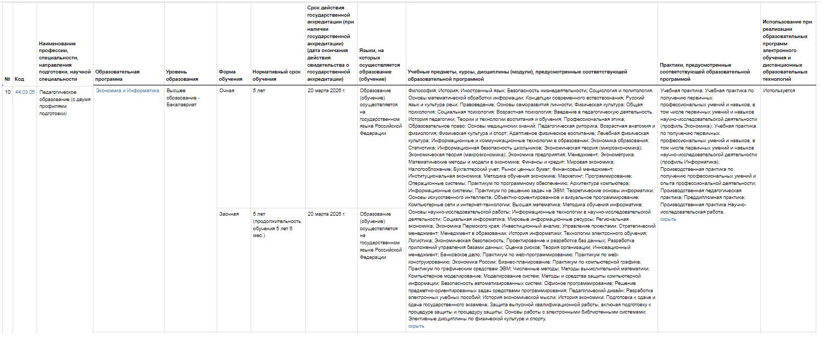

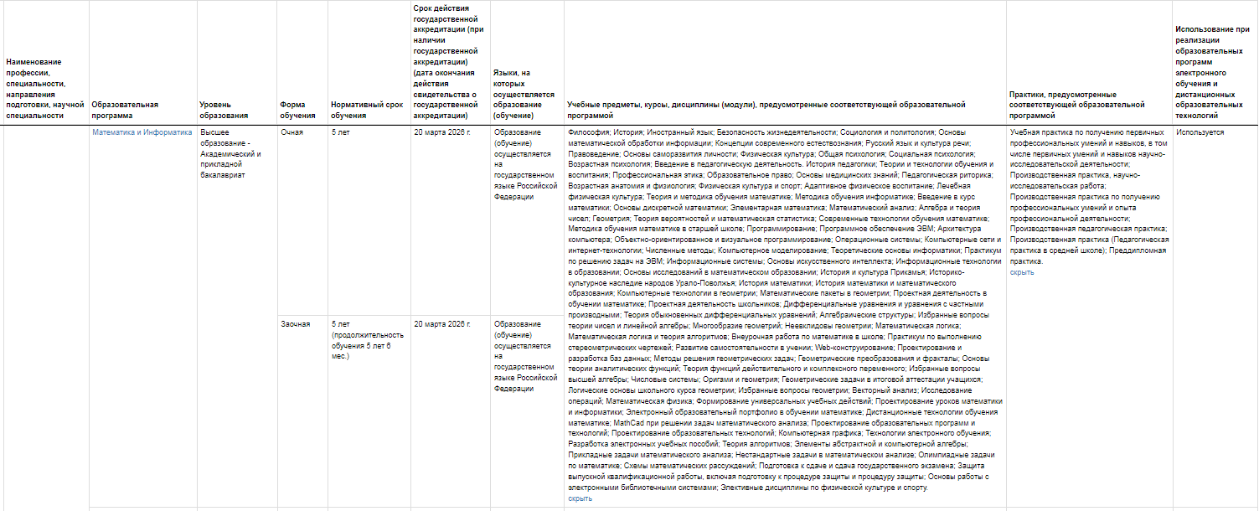

* + 1. Информация по образовательной программе бакалавриата «Экономика и Информатика» [**https://pspu.ru/sveden/education/programs/ekonomika-i-informatika-44.03.05.html**](https://pspu.ru/sveden/education/programs/ekonomika-i-informatika-44.03.05.html)

#### Код и наименование направления подготовки:

44.03.05 Педагогическое образование (с двумя профилями подготовки)

#### Уровень образования

Высшее образование – Бакалавриат

#### Квалификация

Бакалавр

#### Формы и сроки обучения:

Очная: 5 лет

Заочная: 5 лет (продолжительность обучения 5 лет 6 мес.)

#### Информация по образовательной программе

##### Описание образовательной программы

[Описание ОПОП 3+](https://pshpu-my.sharepoint.com/:w:/g/personal/ttt_pspu_ru/EXrVA1auOOBMrF8g8t8kprMBI8nounwEI9sXh0_Mxm3s4w?e=ujkFOd)  
[Описание ОПОП 3++](https://pshpu-my.sharepoint.com/:w:/g/personal/ttt_pspu_ru/EfuH9VwIU1BIv4ShyWZbb40Bs2gF0udrBT7BzLdxv-bdyw?e=Wdxf1o)

##### Учебный план

2021 год:

[УП_оч_2021](https://lk.pspu.ru/Plans/Plan.aspx?id=30597)

2020 год:

[УП_заоч_2020](https://lk.pspu.ru/Plans/Plan.aspx?id=29614)  
[УП_оч_2020](https://lk.pspu.ru/Plans/Plan.aspx?id=29632)

2019 год:

[УП_оч_2019](https://lk.pspu.ru/Plans/Plan.aspx?id=29631)

2018 год:

[УП_оч_2018](https://lk.pspu.ru/Plans/Plan.aspx?id=29637)

2017 год:

[УП_оч_2017](https://lk.pspu.ru/Plans/Plan.aspx?id=29636)

2016 год:

[УП_оч_2016](https://lk.pspu.ru/Plans/Plan.aspx?id=29635)

##### Календарный учебный график

[КУГ очная форма](https://pspu.ru/sveden/files/12_INEK_O(3).pdf)  
[КУГ заочная форма](https://pspu.ru/sveden/files/12_INEK_Z(4).pdf)

##### Рабочие программы дисциплин

2021 год:

[РПД_оч_2021](https://lk.pspu.ru/Plans/Plan.aspx?id=30597)

2020 год:

[РПД_оч_2020](https://lk.pspu.ru/Plans/Plan.aspx?id=29632)  
[РПД_заоч_2020](https://lk.pspu.ru/Plans/Plan.aspx?id=29614)

2019 год:

[РПД_оч_2019](https://lk.pspu.ru/Plans/Plan.aspx?id=29631)

2018 год:

[РПД_оч_2018](https://lk.pspu.ru/Plans/Plan.aspx?id=29637)

2017 год:

[РПД_оч_2017](https://lk.pspu.ru/Plans/Plan.aspx?id=29636)

2016 год:

[РПД_оч_2016](https://lk.pspu.ru/Plans/Plan.aspx?id=29635)

##### Аннотации к рабочим программам дисциплин

2021 год:

[Аннотации РПД_оч_2021](https://lk.pspu.ru/Plans/Plan.aspx?id=30597)

2020 год:

[Аннотации РПД_оч_2020](https://lk.pspu.ru/Plans/Plan.aspx?id=29632)  
[Аннотации РПД_заоч_2020](https://lk.pspu.ru/Plans/Plan.aspx?id=29614)

2019 год:

[Аннотации РПД_оч_2019](https://lk.pspu.ru/Plans/Plan.aspx?id=29631)

2018 год:

[Аннотации РПД_оч_2018](https://lk.pspu.ru/Plans/Plan.aspx?id=29637)

2017 год:

[Аннтоции РПД_оч_2017](https://lk.pspu.ru/Plans/Plan.aspx?id=29636)

2016 год:

[Аннотации РПД_оч_2016](https://lk.pspu.ru/Plans/Plan.aspx?id=29635)

##### Рабочие программы практик

2021 год:

[РПП_оч_2021](https://lk.pspu.ru/Plans/Plan.aspx?id=30597)

2020 год:

[РПП_оч_2020](https://lk.pspu.ru/Plans/Plan.aspx?id=29632)  
[РПП_заоч_2020](https://lk.pspu.ru/Plans/Plan.aspx?id=29614)

2019 год:

[РПП_оч_2019](https://lk.pspu.ru/Plans/Plan.aspx?id=29631)

2018 год:

[РПП_оч_2018](https://lk.pspu.ru/Plans/Plan.aspx?id=29637)

2017 год:

[РПП_оч_2017](https://lk.pspu.ru/Plans/Plan.aspx?id=29636)

2016 год:

[РПП_оч_2016](https://lk.pspu.ru/Plans/Plan.aspx?id=29635)

скрыть

##### Аннотации к рабочим программам практик

2021 год:

[Аннотации РПП_оч_2021](https://lk.pspu.ru/Plans/Plan.aspx?id=30597)

2020 год:

[Аннотации РПП_оч_2020](https://lk.pspu.ru/Plans/Plan.aspx?id=29632)  
[Аннотации РПП_заоч_2020](https://lk.pspu.ru/Plans/Plan.aspx?id=29614)

2019 год:

[Аннотации РПП_оч_2019](https://lk.pspu.ru/Plans/Plan.aspx?id=29631)

2018 год:

[Аннотации РПП_оч_2018](https://lk.pspu.ru/Plans/Plan.aspx?id=29637)

2017 год:

[Аннотации РПП_оч_2017](https://lk.pspu.ru/Plans/Plan.aspx?id=29636)

2016 год:

[Аннотации РПП_оч_2016](https://lk.pspu.ru/Plans/Plan.aspx?id=29635)

##### Методические и иные документы, разработанные ОО для обеспечения образовательного процесса

[Календарный план воспитательной работы](https://pspu.ru/sveden/files/KPVR_INEK_44_PGGPU.docx)  
[Рабочая программа воспитания](https://pspu.ru/sveden/files/RPV_44.03.05_INEK.docx)  
[Методические материалы](https://pshpu-my.sharepoint.com/:f:/g/personal/its_pspu_ru1/Eq21IWpXV_1HleQobaBA0mIBpQrbJU47UXsQPKwG4DY8yg?e=1YfXWH)  
[Программа ГИА_2016](https://pshpu-my.sharepoint.com/:f:/g/personal/ttt_pspu_ru/EiQOdHCRx_ZOg6Jtwh4RXmwBd0rbRbRSUDLam5lRtib34g?e=dbaflb)  
[Программа ГИА_2017](https://pshpu-my.sharepoint.com/:f:/g/personal/ttt_pspu_ru/Eqmi7TqCan5AsgGJOXSJH14BQH5JxU8-EzcRzybp9Hc8dA?e=mFKZ5e)  
[Программа ГИА_2018](https://pshpu-my.sharepoint.com/:f:/g/personal/ttt_pspu_ru/EjNI999qVaVKv_C4u-ylka0BR3hZO3Rgzo4Cb_xtTSMJuA?e=HR4HBE)  
[Программа ГИА_2019](https://pshpu-my.sharepoint.com/:w:/g/personal/ttt_pspu_ru/Ee_IAS3WODJCt9PZ6dyAnnwBc0wzkiAlR77LGWWvOZs_2Q?e=TMQpOu)

1.1.2. Информация по образовательной программе бакалавриата «Математика и информатика»   
<https://pspu.ru/sveden/education/programs/matematika-i-informatika-44.03.05.html>

#### Код и наименование направления подготовки:

44.03.05 Педагогическое образование (с двумя профилями подготовки)

#### Уровень образования

Высшее образование – Бакалавриат академический и прикладной

#### Квалификация

Бакалавр

#### Формы и сроки обучения:

Очная: 5 лет

Заочная: 5 лет (продолжительность обучения 5 лет 6 мес.)

#### Информация по образовательной программе

##### Описание образовательной программы

[Описание ОПОП 3+](https://pshpu-my.sharepoint.com/:w:/g/personal/ttt_pspu_ru/Ef1XxeWSa-tKhhTJXioAzkIBxFdM-WO5LSXCJzJxSK14eQ?e=OYEbYv)

##### Учебный план

2018 год:

[УП_заоч_2018](https://lk.pspu.ru/Plans/Plan.aspx?id=29285)  
[УП_оч_2018](https://lk.pspu.ru/Plans/Plan.aspx?id=29297)

2017 год:

[УП_заоч_2017](https://lk.pspu.ru/Plans/Plan.aspx?id=29284)  
[УП_оч_2017](https://lk.pspu.ru/Plans/Plan.aspx?id=29295)

2016 год:

[УП_оч_2016](https://lk.pspu.ru/Plans/Plan.aspx?id=29294)

##### Календарный учебный график

[КУГ очная форма](https://pspu.ru/sveden/files/01_MF_O(1).pdf)  
[КУГ заочная форма](https://pspu.ru/sveden/files/01_MF_Z(2).pdf)

##### Рабочие программы дисциплин

2018 год:

[РПД_оч_2018](https://lk.pspu.ru/Plans/Plan.aspx?id=29297)  
[РПД_заоч_2018](https://lk.pspu.ru/Plans/Plan.aspx?id=29285)

2017 год:

[РПД_оч_2017](https://lk.pspu.ru/Plans/Plan.aspx?id=29295)  
[РПД_заоч_2017](https://lk.pspu.ru/Plans/Plan.aspx?id=29284)

2016 год:

[РПД_оч_2016](https://lk.pspu.ru/Plans/Plan.aspx?id=29294)

##### Аннотации к рабочим программам дисциплин

2018 год:

[Аннотации РПД_оч_2018](https://lk.pspu.ru/Plans/Plan.aspx?id=29297)  
[Аннотации РПД_заоч_2018](https://lk.pspu.ru/Plans/Plan.aspx?id=29285)

2017 год:

[Аннотации РПД_оч_2017](https://lk.pspu.ru/Plans/Plan.aspx?id=29295)  
[Аннотации РПД_заоч_2017](https://lk.pspu.ru/Plans/Plan.aspx?id=29284)

2016 год:

[Аннотации РПД_оч_2016](https://lk.pspu.ru/Plans/Plan.aspx?id=29294)

##### Рабочие программы практик

2018 год:

[РПП_оч_2018](https://lk.pspu.ru/Plans/Plan.aspx?id=29297)  
[РПП_заоч_2018](https://lk.pspu.ru/Plans/Plan.aspx?id=29285)

2017 год:

[РПП_оч_2017](https://lk.pspu.ru/Plans/Plan.aspx?id=29295)  
[РПП_заоч_2017](https://lk.pspu.ru/Plans/Plan.aspx?id=29284)

2016 год:

[РПП_оч_2016](https://lk.pspu.ru/Plans/Plan.aspx?id=29294)

##### Аннотации к рабочим программам практик

2018 год:

[Аннотации РПП_оч_2018](https://lk.pspu.ru/Plans/Plan.aspx?id=29297)  
[Аннотация РПП_заоч_2018](https://lk.pspu.ru/Plans/Plan.aspx?id=29285)

2017 год:

[Аннотации РПП_оч_2017](https://lk.pspu.ru/Plans/Plan.aspx?id=29295)  
[Аннотации РПП_заоч_2017](https://lk.pspu.ru/Plans/Plan.aspx?id=29284)

2016 год:

[Аннотации РПП_оч_2016](https://lk.pspu.ru/Plans/Plan.aspx?id=29294)

##### Методические и иные документы, разработанные ОО для обеспечения образовательного процесса

[Календарный план воспитательной работы](https://pspu.ru/sveden/files/KPVR_44.03.05_PedObr(3).docx)  
[Рабочая программа воспитания](https://pspu.ru/sveden/files/RPV_44.03.05_MatFak_Mat.Inf.docx)  
[методические рекомендации](https://pshpu-my.sharepoint.com/:f:/g/personal/its_pspu_ru1/Eq21IWpXV_1HleQobaBA0mIBpQrbJU47UXsQPKwG4DY8yg?e=c3wpbz)  
[Программа ГИА_2016_очная](https://pshpu-my.sharepoint.com/:f:/g/personal/ttt_pspu_ru/EuOyEdD4UolLmtFGwHy9728B54xy2wrnE7B7PfiJ608wlA?e=vQKksn)  
[Программа ГИА_2017_очная](https://pshpu-my.sharepoint.com/:f:/g/personal/ttt_pspu_ru/EmenZnVtDbNJmaJvR77jDVsB_OA0_CoF1IBhKC0JDJFvZg?e=zVWY7Y)  
[Программа ГИА_2018_очная](https://pshpu-my.sharepoint.com/:f:/g/personal/ttt_pspu_ru/Ek-N20zFa85DhHx4JkNLwIsBqhfNJJ3MWcQJkPKLEQGhHg?e=PZoClX)  
[Программа ГИА_2017_заочная](https://pshpu-my.sharepoint.com/:f:/g/personal/ttt_pspu_ru/Es3IUaDsFhNGjBvJsnPIQwEBKlzLhG4K0C7CZQZdXVUKkg?e=kovRdd)  
[Программа ГИА_2018_заочная](https://pshpu-my.sharepoint.com/:f:/g/personal/ttt_pspu_ru/Erg4TV3bbeZJr3US50ETXSQBumltZ3slPVCPXwPz8ulWLg?e=q0CJ3y)

[Программа ГИА за 2019-2021 гг.](https://pspu.ru/university/fakultety-i-instituty/matematicheskij/studentam_1-7/programmy-gia)

## 1.2. Информация об использовании при реализации образовательных программ электронного обучения и дистанционных образовательных технологий

Ссылка на ЭИОС ПГГПУ <https://pspu.ru/itspace>

Курсы кафедры информатики и вычислительной техники и факультета информатики и экономики в Системе электронной поддержки образовательных курсов <https://moodle.pspu.ru/course/index.php?categoryid=13>

## 1.3. Описание ОПОП

(общая ссылка) <https://pspu.ru/sveden/education/eduop/>

**Программы бакалавриата**

***Образовательная программа «Экономика и информатика»***

[Описание ОПОП 3+](https://pshpu-my.sharepoint.com/:w:/g/personal/ttt_pspu_ru/EXrVA1auOOBMrF8g8t8kprMBI8nounwEI9sXh0_Mxm3s4w?e=ujkFOd) [Описание ОПОП 3++](https://pshpu-my.sharepoint.com/:w:/g/personal/ttt_pspu_ru/EfuH9VwIU1BIv4ShyWZbb40Bs2gF0udrBT7BzLdxv-bdyw?e=Wdxf1o)

***Образовательная программа «Математика и Информатика»***

[Описание ОПОП 3+](https://pshpu-my.sharepoint.com/:w:/g/personal/ttt_pspu_ru/Ef1XxeWSa-tKhhTJXioAzkIBxFdM-WO5LSXCJzJxSK14eQ?e=OYEbYv)

# 2. Педагогический состав

<https://pspu.ru/university/fakultety-i-instituty/matematicheskij/kafedry/kafedra-vysshej-matematiki/prepodavateli-i-sotrudniki>

<https://pspu.ru/sveden/employees/>

# 3. Отчет по НИР

<https://docs.google.com/document/d/15NySNWWaC6-abd602v4sfjBKyBI7WkL1/edit?usp=sharing&ouid=108460647551779760973&rtpof=true&sd=true>

# 4. План по НИР

<https://docs.google.com/document/d/1pxMSHidZcLbrTDrqrDOvKBEP5Mejotxp/edit?usp=sharing&ouid=108460647551779760973&rtpof=true&sd=true>